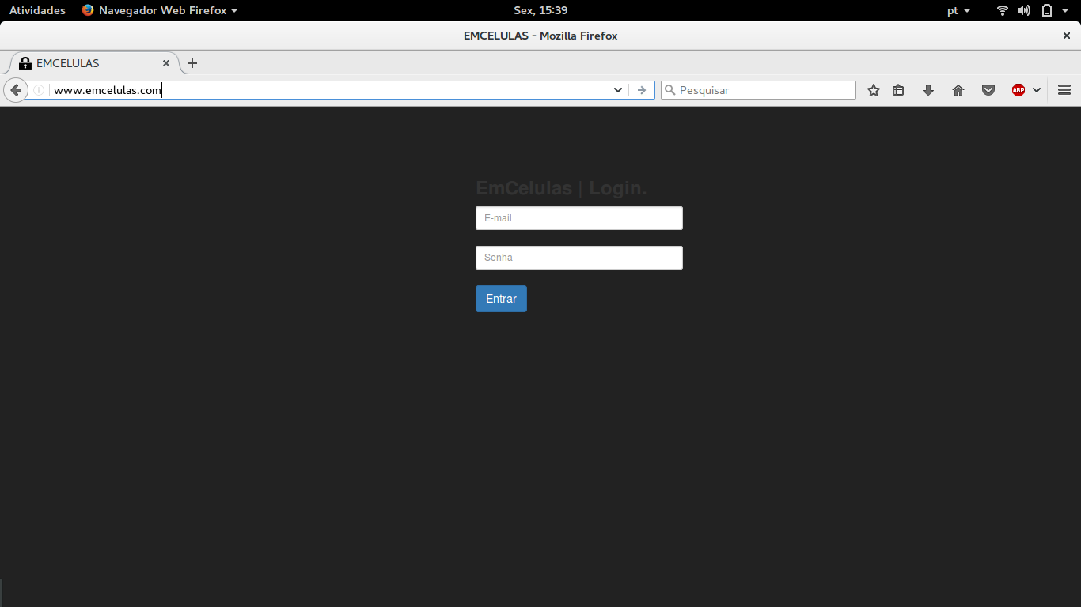
APLICATIVO EM CÉLULAS

- ACESSANDO O SISTEMA
- PERMISSÕES DO SISTEMA
- ADICIONANDO UMA PESSOA
- ADICIONANDO TRILHOS A UMA PESSOA
- INCLUINDO UMA PESSOA NA CÉLULA
- REMOVENDO UMA PESSOA DA CÉLULA
- TORNAR MEMBRO DA CÉLULA EM LÍDER EM TREINAMENTO
- REMOVENDO UM LÍDER EM TREINAMENTO
- CRIANDO UM RELATÓRIO DE CÉLULA
- EDITANDO UM RELATÓRIO DE CÉLULA
- ENVIANDO UM RELATÓRIO DE CÉLULA
- RECEBENDO UM RELATÓRIO DE CÉLULA
- CRIANDO UMA CÉLULA
- ADICIONANDO UM LÍDER A UMA CÉLULA
- REMOVENDO LÍDER DE UMA CÉLULA

- ACESSANDO O SISTEMA

Para ter acesso ao sistema emcelulas você deve possuir um navegador de internet em um dispositivo qualquer como PC, tablet ou smartphone. Na barra de endereço digite emcelulas.com e você será apresentado a tela de login do sistema.
Para logar no sistema você precisara de um USUÁRIO(E-mail) e uma SENHA, se ainda não possui seu usuário e senha entre em contato com o administrador do sistema.
Digite seu usuário e senha e clique em entrar.

- PERMISSÕES DO SISTEMA

O sistema trabalha com 5 níveis de permissão:

ADMINISTRADOR:
Administra o sistema.

SECRETARIA:
Gerencia Usuários, Gerencia Pessoas, Gerencia Trilhos, Gerencia Células e Gerencia Relatórios.
COORDENADOR DE CÉLULA:
Visualiza Pessoas na sua coordenação, Visualiza Células na sua coordenação, Adiciona/Remove Supervisores nas células de sua coordenação, Visualiza relatórios das células da sua coordenação.

SUPERVISOR DE CÉLULA:
Visualiza Pessoas na sua supervisão, Cria/Edita Células na sua supervisão, Adiciona/Remove Lideres nas células de sua supervisão, Recebe relatórios das células da sua supervisão.
LÍDER DE CÉLULA:
Cria/Edita Pessoas, Adiciona trilhos as pessoas das suas células, Adiciona membros e lideres em treinamento em suas células, Cria e Envia relatórios das suas células.

